**COMPROMISSO**

Como Representantes da Alta Direção e, também, como colaboradores da ASSOCIAÇÃO BRASILEIRA DOS CRIADORES DE ZEBU – ABCZ acreditamos que o SISTEMA DE GESTÃO INTEGRADO (QUALIDADE e MEIO AMBIENTE) – SGI é fundamental para a sobrevivência e o desenvolvimento da Empresa. A manutenção desse sistema, implementada através de diretrizes aqui definidas e aprovadas, nos impulsiona continuamente na busca da melhoria de sua eficácia, focando os seguintes compromissos:

* *Comunicação a todos os colaboradores e contratados, da importância em atender aos requisitos dos clientes / associado, como também aos requisitos regulamentares e estatutários;*
* *Estabelecimento da Política Integrada da Qualidade e do Meio Ambiente;*
* *Estabelecimento de Objetivos e Metas mensuráveis e coerentes com essa Política;*
* *Condução de análises críticas do sistema;*
* *Garantia da disponibilidade de recursos.*

**SOBRE O SGI:**

**O SISTEMA DE GESTÃO INTEGRADA (QUALIDADE E MEIO AMBIENTE) – SGI é um modelo integrado de gestão de negócios com foco na Qualidade e no Meio Ambiente.**

**Ele foi desenvolvido em conformidade com os requisitos das Normas internacionais ISO 9001:2015 e ISO 14001:2015.**

**Desta forma, nós abaixo identificados, subscrevemos(*) o compromisso de implementar e manter este Sistema de Gerenciamento, ora descrito neste Manual:**

|  |  |  |  |
| --- | --- | --- | --- |
| **PRESIDENTE ABCZ** |  |  | **SUPERINTENDENTE GERAL** |

***(*) NOTA: Não é necessário “assinar”.***

**SUMÁRIO DO SGI:**

|  |  |  |
| --- | --- | --- |
| **ELEMENTOS DO SGI** | | **“PDCA”** |
| **1** | **A ABCZ E O SISTEMA DE GESTÃO INTEGRADA (Q E MA): ESCOPO DO SGI** | **PLAN** |
| **2** | **POLÍTICA DO SGI** |
| **3** | **PLANEJAMENTO** |
| **4** | **IMPLEMENTAÇÃO E OPERAÇÃO** | **DO** |
| **5** | **MONITORAMENTO E MEDIÇÃO** | **CHECK** |
| **6** | **ANÁLISE CRÍTICA DO SGI** | **ACT** |

|  |  |
| --- | --- |
| **1.** | **A ABCZ E O SISTEMA DE GESTÃO INTEGRADA (Q E MA):** **ESCOPO DO SGI** |

**A ASSOCIAÇÃO BRASILEIRA DOS CRIADORES DE ZEBU – ABCZ** é uma entidade nacional e está localizada geograficamente entre os principais centros comerciais e políticos do Brasil como: São Paulo, Belo Horizonte e Brasília. A entidade possui também Escritórios Técnicos Regionais (ETRs) distribuídos pelo País, além de cinco associações filiadas (as quais não fazem parte do escopo de certificação do SGI).

A ABCZ tem por missão contribuir para o aumento da produção mundial de carne e leite, através do registro, melhoramento e promoção das raças zebuínas. Com mais de 20 mil associados, é detentora de um banco de dados com quase 14 milhões de registros genealógicos e coordena o maior e mais completo programa de melhoramento genético da bovinocultura tropical, com quase 2 milhões de animais avaliados, o “PMGZ”.

A entidade realiza anualmente uma extensa programação de eventos, entre eles a maior e mais tradicional exposição de zebuínos do mundo, a EXPOZEBU.

Com grande representatividade política, a ABCZ integra as principais câmaras, conselhos e fóruns setoriais relacionados à pecuária.

A sede está localizada no interior do Parque Fernando Costa, em Uberaba, Triângulo Mineiro. O recinto conta com 40 pavilhões, além de locais especiais para realização de festas e leilões, como o Centro de Eventos Rômulo Kardec de Camargos e o Tatersal ABCZ. Para atender o mercado de eventos, a ABCZ buscou oferecer mais qualidade em estrutura e em atendimento. A prova é construção do Centro de Eventos ABCZ, inaugurado em 6 de abril de 2001.

O recinto, um arrojado projeto arquitetônico com característica multifuncional, pode também ser usado para realização de congressos, palestras, formaturas, encontros técnicos e científicos, e para a promoção de eventos culturais como shows musicais e de dança, e peças teatrais.

Com um total de 6.900 m2 construídos, o Centro de Eventos ABCZ possui capacidade para 1.200 pessoas, estacionamento próprio para 600 automóveis e um palanque de quase 3.000 m2, além de quatro camarins, piso do palco removível (madeira ou grama sintética), 32 estandes/baias, sistemas de luz e som completos, três telões e ar condicionado central.

Outro espaço criado especialmente para a realização de eventos é o Tatersal ABCZ, que segue a mesma linha de multifuncionalidade do Centro de Eventos.

A Sede nacional da ABCZ está localizada na Praça Vicentino Rodrigues da Cunha, 110, Bloco 1, Bairro São Benedito, Caixa Postal 6001, CEP 38022-330, Uberaba, Minas Gerais, Brasil. O telefone é: +55xx34-3319.3900. A Home Page na internet é: [www.abcz.org.br](http://www.abcz.org.br).

***Um pouco de história:***

A história da pecuária bovina brasileira deve ser contada em dois tempos: antes e depois da introdução das raças zebuínas de origem indiana. Até o século 18, o rebanho brasileiro era formado por animais mestiços, de pouca produtividade.

Na segunda metade do século 19, é que aparecem os primeiros plantéis de zebu puro, formados a partir de animais importados da Índia. O ano de 1898 marca o registro das primeiras importações intencionais de zebu da Índia feitas pelo pecuarista mineiro Teófilo de Godoy, considerado um dos grandes pioneiros do zebu.

Ao longo de quase cinco séculos, entraram no Brasil mais de um milhão de reprodutores e matrizes de raças bovinas de origem européia. Enquanto isso, desde que foram feitas as primeiras importações de zebu da Índia, há pouco mais de 100 anos, entraram oficialmente no Brasil apenas 6.262 reprodutores e matrizes de origem indiana.

Atualmente, estima-se que o total do efetivo bovino brasileiro seja da ordem de mais de 190 milhões de cabeças. Desse total, 80% têm o sangue zebuíno. O Brasil tornou-se a segunda pátria do zebu e o principal país na exploração do gado de origem indiana com finalidades econômicas.

O avanço do zebu no Brasil também ocorreu graças à iniciativa empreendedora de pecuaristas, que uniram esforços para importar o gado da Índia e consolidar as raças zebuínas em solo brasileiro. As primeiras ações coletivas de criadores aconteceram em 1919, com a criação Herd Book da Raça Zebu, e continuaram ao longo dos anos com as ações de caráter internacional da ABCZ.

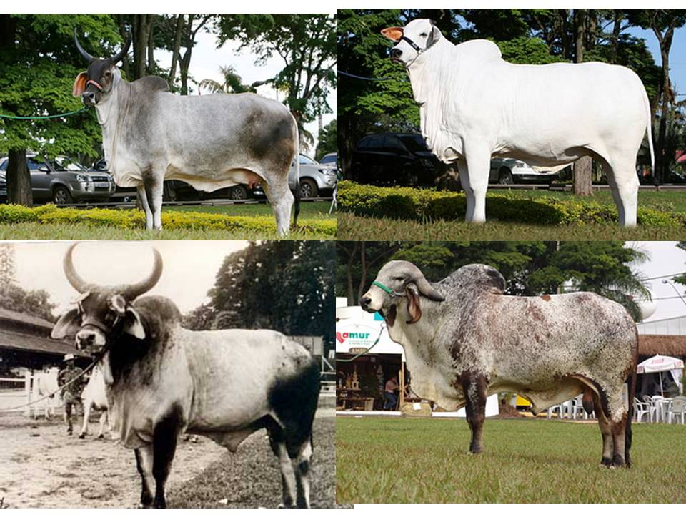

**Figuras**: Imagens de alguns animais campeões de todos os tempos, em EXPOZEBU.

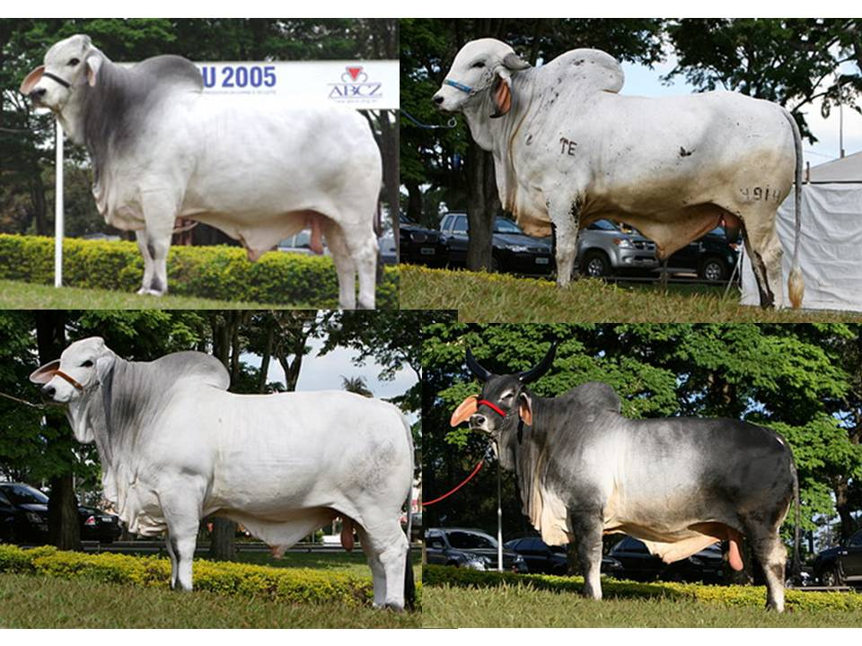

***ABCZ na linha do tempo****:*

**Figuras**: Animais representantes de várias raças zebuínas. Grandes campeões !

**1919** – Início das atividades do "Herd Book da Raça Zebu", sediado no Triângulo Mineiro, com o objetivo de assegurar a garantia de origem dos filhos dos animais importados (dia 16/02).

**1934** – Absorção do "Herd Book da Raça Zebu" pela Sociedade Rural do Triângulo Mineiro - SRTM (dia 18/06).

**1935** – Oficialização da Exposição Feira Agropecuária do Triângulo Mineiro.

**1938** – Firma-se convênio com o Ministério da Agricultura para a execução dos Registros Genealógicos das Raças Bovinas de Origem Indiana, em regime de Livro Aberto, para todo o território nacional.

**1939** – Circula o primeiro número da Revista Zebu, editada pela SRTM.

**1941** – Inauguração do Parque Fernando Costa, que até hoje sedia a ABCZ.

**1951** – Início das Provas de Ganho de Peso.

**1962** – Paralisada a importação oficial de zebuínos da Índia. Entre os anos de 1870 e 1962, foram importados apenas 6.262 exemplares.

**1967** – A SRTM se transforma na ABCZ (dia 25/03).

**1968** – Implantação do Departamento de Provas Zootécnicas. Inicia-se o Controle de Desenvolvimento Ponderal.

**1969** – Realização do I Concurso Intensivo para Julgamento das Raças Zebuínas.

**1970** – Realização, pela ABCZ, do I Seminário Nacional de Pecuária.

**1970** – Regulamento do Serviço de Registro Genealógico é modificado.

**1971** – Iniciam-se as Provas de Ganho de Peso. Encerra-se o regime do Livro Aberto para inscrição no Registro Genealógico. Inicia-se o novo Livro de Registros (Livro Fechado).

**1972** – As Provas de Ganho de Peso são oficializadas pela ABCZ.

**1973** – A ABCZ filia-se à Confederación Interamericana de Ganaderos (Ciaga), fundada em 1965 na cidade de México.

**1973** – Realização do I Leilão Nacional de Gado Zebu.

**1975** – Comissão nomeada pelo Ministério da Agricultura e pela ABCZ catalogou 35 criadores distribuídos em três estados do país, selecionando animais de raça gir. O Curso Intensivo de Julgamento e Melhoramento das raças zebuínas, ministrado anualmente, tornou-se obrigatório para todos os jurados, a partir da criação do Colégio de Jurados.

**1975** – O Presidente Ernesto Geisel assinou decreto federal nº 75.921, autorizando o funcionamento da Faculdade de Zootecnia de Uberaba (Fazu), uma das realizações da ABCZ.

**1976** – É introduzido o programa de Controle Leiteiro. A ABCZ realiza a XI Assembléia da Ciaga, no Rio de Janeiro.

**1977** – A ABCZ passa a contar com uma verba do Ministério da Agricultura para coordenar a exportação de zebuínos, ficando a seu cargo a parte zootécnica, sanitária e operacional.

**1979** – Por sugestão e empenho da ABCZ, o Ministério da Agricultura cria, por meio da Portaria n0 628, a Comissão Coordenadora do Programa Nacional de Exportação de Bovinos e Sêmen de Origem Indiana. ABCZ apresenta ao Ministério da Agricultura proposta da criação do Conselho Nacional de Pecuária (CNP), o qual viria a integrar quando criado. Criação da Revista ABCZ - órgão oficial da entidade - que teve 14 edições.

**1980** – Apresentação ao Ministério da Agricultura do documento "Considerações sobre a necessidade de programa de apoio à pecuária seletiva".

**1981** – Instalação do Centro de Processamento de Dados na ABCZ.

**1983** – É criado o Museu do Zebu, no Parque Fernando Costa, por iniciativa da ABCZ.

**1990** – O Museu do Zebu se torna fundação.

**1993** – Introdução do Programa de Melhoramento Genético de Zebuínos (PMGZ).

**1994** – A Expozebu passa a ter dimensão internacional com a realização da Exposição Internacional das Raças Zebuínas.

**1995** – A ABCZ realiza sua primeira prova de ganho de peso utilizando equipamentos de ultra-sonografia.

**1996** – É lançada a CPR do Boi, com a assinatura de convênio ABCZ/BB (dia 27/10). Critérios de julgamento são avaliados no Seminário Nacional – Revisão de Critérios de Seleção em Gado de Corte(25 a 27/11).

**1997** – Criada a ABCZ Comércio e Serviços Ltda. A empresa é a responsável pela ABCZ Leilões e pela Grife ABCZ.

**2000** – Lançado o PAD, Programa de Acasalamento Dirigido, durante a Expoinel. Esse é um projeto arrojado que visa direcionar de maneira inteligente o acasalamento dos bovinos. Uma das vantagens na utilização do programa é evitar a consanguinidade no rebanho. O PAD também possibilita maximizar ganho / progresso genético do plantel. No segundo semestre do ano, a ABCZ deu início a mais uma etapa do PMGZ (Programa de Melhoramento Genético de Zebuínos), com a emissão do CEP. (Certificado Especial de Produção). Esse certificado garante a superioridade dos animais. O Procan versão para windows também foi lançado. A ABCZ foi pioneira com a realização do Curso de Especialização em Zebu para jornalistas.

**2001** – Em 6 de abril o Centro de Eventos ABCZ foi inaugurado. A obra consumiu quase R$ 3 milhões, sem onerar o associado ou endividar a entidade. O local dispõe de modernos recursos audio-visuais e de informática, ar condicionado, capacidade para até 2,5 mil pessoas, 600 vagas no estacionamento e sistema de baias, que podem ser transformados em espaços para a realização de feiras e mostras. Também foi lançada a Revista ABCZ, um veículo de informação sofisticado, distribuído para os associados e assinantes, no Brasil e no mundo.

**2002** – Criada a Central de Compras ABCZ. O objetivo da iniciativa é viabilizar os negócios dos associados e demais pecuaristas, garantindo tratamento personalizado na compra de materiais, utensílios e produtos agropecuários.

**2003** – Criado o Brazilian Cattle Genetics, um núcleo de exportação de animais vivos e material genético zebuíno que congrega centrais de inseminação, pecuaristas, empresas afins, ABCZ e governo federal. O objetivo é disseminar o zebu nos países onde o clima se assemelha ao do Brasil e ampliar o mercado de material genético e de tecnologia das raças zebuínas brasileiras.

**2004** – A ABCZ tornou-se a primeira entidade de classe a ser credenciada pelo MAPA, através da criação da empresa ABCZ Certificadora, junto ao Sisbov, para certificar bovinos. O anúncio oficial foi feito pelo ministro, Roberto Rodrigues, na solenidade de abertura da ExpoZebu 70 anos, em Uberaba.

**2004** – Neste ano, a ABCZ passou por grandes transformações em sua estrutura física. Três Escritórios Técnicos Regionais foram inaugurados nas cidades de: Redenção (PA), Rio Branco (AC) e Bauru (SP). Além disto, a sede nacional da entidade, localizada em Uberaba-MG, foi completamente remodelada.

**2005** – Inauguração, no dia 8 de julho, da nova sede do Escritório Técnico Regional em Cuiabá. Implantação da Tabela de Peso Máximo como critério da ExpoZebu para os animais inscritos para as provas de julgamento. Também é implantado o teste de DNA para comprovação de genealogia dos campeões da feira.

**2006** – Inauguração do pavilhão multiuso no Parque Fernando Costa durante a ExpoZebu e do Escritório Técnico Regional em Três Lagoas (MS), em 14 de junho.

**2006** – Governo de Minas e ABCZ lançam o Pró-Genética (Programa de Melhoria da Qualidade Genética do Rebanho Bovino) em Minas Gerais.

**2007** – Presidente Lula apóia iniciativa da ABCZ para lançamento do Pró-Genético em todos os estados do país.

**2008** – Pecuária sustentável começa a ser preconizada pela ABCZ, durante a ExpoZebu.

**2008** – ABCZ realiza a 1ª edição da ExpoGenética, exposição que reúne zebuínos top 20% dos principais programas de melhoramento genético do Brasil.

**2008** – ABCZ dá ao início trabalho de auditoria nas propriedades dos criadores e expositores líderes dos rankings das raças zebuínas (nelore/nelore mocho, brahman, gir aptidão leiteira, guzerá e tabapuã), juntamente com a empresa PriceWaterhouse Coopers.

**2008** – A FAPEMIG (Fundação de Amparo à Pesquisa de Minas Gerais) celebra o convênio de cooperação técnica e financeira que prevê a formação e consolidação do Pólo de Excelência em Genética de Bovinocultura, na cidade de Uberaba/MG. O Pólo passa a funcionar em 2009 na sede da ABCZ.

**2008** – Após 15 anos de negociações, a ABCZ consegue autorização para que criadores brasileiros possam importar embriões de zebuínos da Índia.

**2009** – Nascem no Egito os primeiros bovinos, frutos das doações de material genético realizadas por empresas brasileiras para a Universidade de Alexandria, através do consórcio Brazilian Cattle Genetics, da ABCZ e APEX.

**2009** – As capitais Salvador, Campo Grande e a cidade rondoniense de Ji-Paraná ganham novas instalações da ABCZ.

**2009** – MAPA autoriza ABCZ a realizar o registro de animais clonados das raças zebuínas.

**2010** – ABCZ decide criar um Sistema de Gestão Integrada, da Qualidade e do Meio Ambiente, baseado nas Normas Internacionais ISO 9001 e ISO 14001 para certificação por Organismo Certificador Acreditado no início de 2011.

**2011** – ABCZ recebe as certificações ISO 9001 e ISO 14001. Lançamento da sala virtual “Mário de Almeida Franco”, que integra o Museu Virtual da ABCZ.

**2012** – Lançamento do software de gerenciamento PRODUZ, em substituição ao PROCAN e nova versão do PMGZ durante a Expozebu.

**2012** – Lançamento do Agrocurso, projeto de Educação a Distância em parceria entra a ABCZ, FAZU e Canal Rural.

**2012** – Disponibilização de consulta pública de animais.

**2013** – Início da coleta de amostras para o Banco de DNA.

**2013** – Contratação do núcleo composto por cientistas e técnicos para produzir dentro da própria ABCZ as avaliações genéticas das raças zebuínas com aptidão de corte do PMGZ.

**2013** – Realização do 1º Fórum de Seleção em Gado de Corte Fundamentada em Pista de Julgamento.

**2014** – Realizada a 1ª ExpoZebu Dinâmica (Feira de tecnologias, máquinas, implementos agrícolas e sistemas de produção voltados ao setor pecuário. Evento oficial do calendário da EMBRAPA).

**2014** – ABCZ firma parceria com CEPEA (Centro de Estudos Avançados em Economia Aplicada) da Esalq/USP para demonstração dos ganhos relacionados aos investimentos em genética zebuína com o uso do touros.

**2015** – Realização do 9º Congresso Brasileiro das Raças Zebuínas

**2015** – Criação do CRPBZ (Centro de Referência da Pecuária Brasileira – Zebu), um portal de informações gerais e documentação sobre as produções pecuárias leiteiras, de corte e de seleção desenvolvidas no Brasil e todo o tipo de material de consulta relacionado as cadeias produtivas da bovinocultura.

**2016** – Criação do ABCZ MOBILE: Aplicativo oficial da ABCZ que possibilita consultar animais, notícias, revistas, feiras do Pró-Genética.

**2017** – Criação do movimento ABCZ Jovem: lançado durante a Expozebu 2017, é um projeto inovador com o intuito de incentivar a formação de novos pecuaristas e lideranças para o agronegócio brasileiro.

**2017** – Criação do Bolsa de Mercadorias ABCZ: serviço de pesquisa e cotação de preços dos valores praticados por fornecedores de todo o Brasil, destacando ofertas e condições de preços diferenciados para seus associados.

**2017** – Lançamento do projeto genômica no Melhoramento Genético de Zebuínos (PMGZ).

***Mais um pouco sobre a ABCZ:***

A Associação Brasileira dos Criadores de Zebu (ABCZ) trabalha para ampliar a produção mundial de carne e leite. Sempre atenta às novas tecnologias e exigências do mercado, a ABCZ vem cumprindo sua missão de promover o melhoramento genético e o registro genealógico das raças zebuínas em todo o Brasil. Para isso, conta com uma rede de escritórios regionais, onde atuam técnicos altamente capacitados.

A ABCZ registra em todo o Brasil mais de 600 mil zebuínos por ano e detém o maior banco de dados do mundo sobre o zebu, com mais de 14 milhões de animais cadastrados. Através do PMGZ (Programa de Melhoramento Genético de Zebuínos), acompanha o melhoramento genético de mais de 3.600 rebanhos em todo o país.

Em sua sede, no Parque Fernando Costa, em Uberaba (MG), a ABCZ promove a ExpoZebu. A feira, que é realizada desde 1935, recebe anualmente mais de 200 mil visitantes que participam de leilões, exposições, palestras, cursos, debates sobre diversos temas relacionados à atividade de pecuária e acompanham os julgamentos de animais e concursos leiteiros. Outra feira promovida pela ABCZ é a ExpoGenética, feira que reúne em exposição os principais programas de melhoramento genético do país.

A ABCZ é a primeira associação de pecuária brasileira a ser certificada pelas normas ISO 9001 e ISO 14001. Além do registro genealógico, do melhoramento genético e da promoção das raças zebuínas, a ABCZ atua também no apoio à pesquisa científica, ensino superior e inovação tecnológica; no fomento ao ambiente de negócios e à prospecção de novos mercados; na articulação da pecuária com os demais elos da cadeia produtiva da carne e do leite; no suporte técnico aos associados e na representação dos produtores rurais junto ao governo e à sociedade.

***Presidentes da ABCZ ao longo da história:***

* *Fidélis Reis 1934/35*
* *Silvério José Bernardes 1935/36*
* *Augusto Borges de Araújo 1936/37*
* *Orlando Rodrigues da Cunha 1937/39*
* *José de Souza Prata 1939/41*
* *Licínio Cruvinel Ratto 1941/42*
* *João Severiano Rodrigues da Cunha 1942/48*
* *Carlos Smith 1948/52*
* *Adalberto Rodrigues da Cunha 1952/62*
* *Antônio José Loureiro Borges 1962/64*
* *Arnaldo Rosa Prata 1964/66 e 1974/78*
* *Edilson Lamartine Mendes 1966/68*
* *Hildo Toti 1970/71*
* *Adherbal Castilho Coelho 1971/72*
* *João Gilberto Rodrigues da Cunha 1972/74 e 1986/90*
* *Manoel Carlos Barbosa 1978/82*
* *Newton Camargo Araújo 1982/86*
* *Heber Crema Marzola 1990/92*
* *Rômulo Kardec de Camargos 1992/95 e 1998/2002*
* *José Olavo Borges Mendes 1995/98 e 2002/2004*
* *Orestes Prata Tibery Júnior 2004/2007*
* *José Olavo Borges Mendes – 2007 a 2010.*
* *Eduardo Biagi – 2010 a 2013*
* *Luiz Claudio de Souza Paranhos Ferreira – 2013 a 2016*
* *Arnaldo Manuel de Souza Machado Borges – 2016 a 2019 - gestão atual*

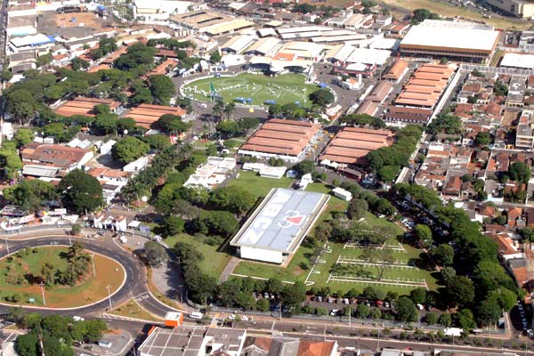

**Figura**: Imagem das instalações da ABCZ, no Parque Fernando Costa, Uberaba, Minas Gerais.

Os ***principais aspectos ambientais*** presentes na realização das atividades da Empresa, bem como a forma de controle operacional estão descritos na tabela abaixo:

|  |  |
| --- | --- |
| **ASPECTOS AMBIENTAIS** | **CONTROLE OPERACIONAL** |
| ***RESÍDUOS, EMISSÕES ATMOSFÉRICAS E EFLUENTES*** | ***RESÍDUOS:*** Coleta seletiva e destinação para recicladores para reaproveitamento como matéria prima (embalagens papel, papelão, plástico, madeira e metálicos, orgânicos etc); Coleta seletiva e destinação para aterros classe II e sanitário (restos de alimentos, papel, papelão, plásticos e outras embalagens que podem ser classificadas como “lixo doméstico”). |
| ***EMISSÕES ATMOSFÉRICAS:*** Gases da combustão dos motores de veículos a diesel utilizados pela ABCZ. Há uma sistemática de medição da “fumaça preta” e envio para correções, caso os resultados estejam fora dos limites de tolerância. |
| ***EFLUENTES SANITÁRIOS:*** Coleta e envio para a rede pública de esgotos. |

Os demais aspectos ambientais, inclusive os descritos acima, estão identificados nos documentos específicos do SGI, bem como a forma de como são gerenciados. Com relação aos aspectos aplicáveis a qualidade dos produtos a empresa gerencia-os de forma a identificar pontos de possíveis “falhas” e os controla de maneira a evitar insatisfações nos clientes / associados.

A implementação do SGI é uma decisão estratégica, visando aumentar a satisfação dos nossos clientes / associados**,** pelo atendimento aos seus requisitos. Isso é possível através da adoção deuma "abordagem de processo", que permite a interação entre os processos. Esta abordagem enfatiza a importância de:

a) entendimento e atendimento dos requisitos;

b) de considerar os processos gerenciais como os meios de atingir os objetivos e metas;

c) obtenção de resultados de desempenho e eficácia de processo;

d) melhoria contínua de processos baseada em medições objetivas (indicadores de desempenho);

e) melhoria das competências dos Colaboradores, principalmente através de treinamentos aplicáveis.

***O escopo de gestão do SGI é para:***

***“ASSOCIAÇÃO DE CRIADORES DE BOVINOS QUE VISA CONTRIBUIR PARA O AUMENTO SUSTENTÁVEL DA PRODUÇÃO MUNDIAL DE CARNE E LEITE, ATRAVÉS DO REGISTRO GENEALÓGICO, MELHORAMENTO GENÉTICO E PROMOÇÃO DAS RAÇAS ZEBUÍNAS”***

Este escopo do SGI é aplicável a todas as atividades da Empresa executadas ***no endereço, Praça Vicentino Rodrigues da Cunha, 110, Parque Fernando Costa, CEP 38.022-330, Uberaba/MG, Brasil (web: [www.abcz.org.br](http://www.abcz.org.br), Fone +55 (34) 3319-3900).***

Não fazem parte deste escopo de certificação, todas as empresas que têm sede no Parque Fernando Costa e que não fazem parte da “Empresa ABCZ”, tais como o restaurante, as agências bancárias, escritórios de empresas midiáticas e outras Empresas Agropecuárias que têm áreas de exposição de produto, além dos escritórios regionais da ABCZ e as outras empresas da ABCZ.

Estas Empresas que se utilizam do Parque Fernando Costa, controlam diretamente seus aspectos ambientais e quando são fornecedoras para algum tipo de serviço ou produto para a ABCZ, são consideradas “Fornecedoras do SGI” e são gerenciadas conforme o procedimento específico.

Com a implementação do **SGI**, a **ABCZ** assegura**:**

a) a demonstração de sua capacidade para fornecer de forma coerente, os serviços descritos no escopo, que atendam aos requisitos do cliente / associado e requisitos regulamentares aplicáveis;

b) o compromisso de aumentar a satisfação do cliente / associado por meio da efetiva aplicação do sistema, incluindo processos de melhoria contínua do sistema e a garantia da conformidade com requisitos do cliente e requisitos regulamentares aplicáveis;

c)a adoção de uma postura ***pró-ativa***, por parte de todos os seus colaboradores e contratados **(incluindo a prevenção da poluição)**, além do reconhecimento da sociedade.

O Sistema de Gestão Integrada atende a todos os requisitos das normas ISO 9001:2015 ***[exceto o item 8.3 (pois não há processo no SGI, desenvolvimento de serviços novos ou modificados); o item 8.5.1 (não há saída resultante que não possa ser verificada por monitoramento ou medição subsequente) e o item 7.1.5 (não há atividade na empresa que tenha necessidade de se utilizar de equipamentos de medição e monitoramento e nem necessidade de “precisão metrológica”)]*** e ISO 14001:2015, abrangendo todos os processos, todas as atividades, todos os produtos e todos os serviços de todas as áreas.

**1.1 TERMOS E DEFINIÇÕES**

O texto deste Manual utiliza os termos e definições estabelecidas nas normas **ISO 9001:2015** (Sistemas da Gestão da Qualidade – Requisitos) e **ISO 14001:2015** (Sistemas da Gestão Ambiental – Requisitos com Orientações para o Uso).

Outros termos utilizados:

* **SGI:** É a parte do sistema da gestão dos negócios da ABCZ utilizada para desenvolver e implementar sua POLÍTICA INTEGRADA e para gerenciar seus aspectos ambientais e da qualidade de suas atividades, produtos e serviços.

***NOTA 1: O SGI é um conjunto de elementos inter-relacionados utilizados para estabelecer a política e os objetivos e para atingir esses objetivos.***

***NOTA 2: O SGI inclui estrutura organizacional, atividades de planejamento, responsabilidades, práticas, procedimentos, processos e recursos.***

* **Produto Final**: As atividades / serviços descritas no escopo.
* **Organização**: Empresa, corporação, firma, empreendimento, autoridade ou instituição, ou parte ou uma combinação desses, incorporada ou não, pública ou privada, que tenha funções e administração próprias.
* **Partes Interessadas: Associados,** Clientes, comunidade, órgãos públicos, empresas, colaboradores/contratados, afetados pelo desempenho ambiental e ou da qualidade, da ABCZ.
* **Documento:** Informação e o meio no qual ela está contida.

***NOTA 3: o meio físico pode ser papel, magnético, disco de computador de leitura ótica ou eletrônica, fotografia ou amostra padrão, ou uma combinação destes.***

* **Procedimento:** Forma especificada de executar uma atividade ou um processo.

***NOTA 4: Os procedimentos podem ser documentados ou não.***

* **Registro:** Documento que apresenta resultados obtidos ou fornece evidências de atividades realizadas.
* **Produtos e serviços**: Todo e qualquer produto e ou serviço destinado à realização dos serviços da ABCZ (contemplados no escopo do SGI), e que possam influenciar diretamente na qualidade dos mesmos e ou no meio ambiente.
* **Colaborador:** Funcionários efetivosda ABCZ.
* **Contratados**: Funcionários das empresas fornecedoras de serviços.
* **Fornecedor**: Empresa fornecedora de produtos e serviços para a ABCZ.
* **SGI:** Sistema de Gestão Integrada (Qualidade – ISO 9001 e Meio Ambiente – ISO 14001).
* **PDCA (Plan-Do-Check-Act):** Sistemática de gestão de negócio, baseado no “ciclo da Melhoria Contínua”. A gestão é baseada em um planejamento (**Plan**), onde objetivos e metas são definidos, com base em requisitos ambientais, ocupacionais e de qualidade. Este planejamento é implementado (**Do**). É medido e monitorado (**Check**) para verificar se as ações realizadas estão de acordo com o planejado. Ao fechar o ciclo do planejamento, é realizada uma análise crítica (**Act**) de todos os dados apresentados para verificar se o negócio obteve melhorias. Dependendo da análise efetuada, novos objetivos e metas serão definidos e ou revisados. Reinicia-se então, o ciclo de planejamento (ou da melhoria contínua), havendo a implementação, a medição e monitoramento e a análise crítica.
* **Objetivos, Metas e Programas:** Os documentos “PROGRAMAS DE GESTÃO INTEGRADA - PGI”, contempla os objetivos, metas e planos de ação para a qualidade e o meio ambiente. Nestes documentos estão estabelecidas as ações, os responsáveis, os prazos e os recursos necessários para alcançar os **Objetivos e Metas** do SGI, estabelecidos pela “Alta Administração” da empresa para um determinado período de tempo (“ciclo de planejamento”). Visam realizar as melhorias ambientais e da qualidade da ABCZ.
* **Desempenho Integrado (Meio Ambiente, Saúde, Segurança e Qualidade):** Resultados mensuráveis da gestão de uma organização sobre seus aspectos ambientais. Eles podem ser vistos nos “PGI’s”.

***NOTA 5: No contexto de sistemas da gestão integrado, os resultados podem ser medidos com base na política integrada, objetivos ambientais e de qualidade e respectivas metas associadas a estes objetivos da organização e outros requisitos de desempenho pertinentes.***

* **Auditor:** Pessoa com competência para realizar uma auditoria.
* **Melhoria contínua:** Processo recorrente de se avançar com o sistema da gestão integrado (SGI) com o propósito de atingir o aprimoramento do desempenho da Qualidade e do Meio Ambiente, coerente com a política do SGI. As melhorias no SGI são analisadas durante a reunião de análise crítica do SGI.

***NOTA 6: não é necessário que o processo seja aplicado simultaneamente a todas as áreas de atividade.***

* **Não conformidade:** Não-atendimento de um requisito.
* **Ação corretiva:** ação para eliminar a causa de uma não-conformidade.
* **Ação Preventiva:** ação para eliminar a causa de uma potencial não-conformidade.
* **Meio ambiente:** Circunvizinhança em que uma organização opera, incluindo ar, água, solo, recursos naturais, flora, fauna, seres humanos e suas inter-relações (NOTA: neste contexto, circunvizinhança estende-se do interior de uma organização para o sistema global).
* **Auditoria Interna:** Processo sistemático, independente e documentado para obter evidência e avaliá-la objetivamente para determinar a extensão na qual os critérios de auditoria do sistema da gestão integrado estabelecidos pela organização são atendidos.

***NOTA 7: A independência pode ser demonstrada pela isenção de responsabilidade em relação à atividade que está sendo auditada.***

* **Aspecto ambiental:** Elemento das atividades, produtos ou serviços de uma organização que pode interagir com o meio ambiente (NOTA: Um aspecto significativo é aquele que tem ou pode ter um impacto ambiental significativo).
* **Impacto ambiental:** Qualquer modificação no meio ambiente, adversa ou benéfica, que resulte, no todo ou em parte, dos aspectos do meio ambiente da ABCZ.
* **Prevenção da poluição ambiental e de serviços “não-conformes”:** Uso de processos, práticas, técnicas, materiais, produtos, serviços ou energia para evitar, reduzir ou controlar (de forma separada ou combinada) a geração, emissão ou descarga de qualquer tipo de poluente ou rejeito, para reduzir os impactos ambientais adversos e as falhas que geram problemas de qualidade nos produtos da ABCZ.

***NOTA 8: A prevenção da poluição e de falhas na qualidade pode incluir redução ou eliminação de fontes de poluição, alterações de processo, produto ou serviço, uso eficiente de recursos, materiais e substituição de energia, reutilização, recuperação, reciclagem, regeneração e tratamento.***

* **Política Integrada:** Intenções, missão e princípios gerais de uma organização em relação ao seu desempenho ambiental, ocupacional e de qualidade, conforme formalmente expresso pela alta administração.

***NOTA 9: A política integrada provê uma estrutura para ação e definição de seus objetivos integrados e metas integradas.***

* **Termos técnicos utilizados pelo SGI da ABCZ:** Descritos nos procedimentos específicos dos Processos Gerenciais.

**1.2 SISTEMA INTEGRADO DE GESTÃO ABCZ (SGI)**

O Sistema de Garantia da Qualidade e o Sistema de Gerenciamento Ambiental compõem o SGI da Empresa. Integrados com o SGI, os valores abaixo relacionados servem de base na gestão da ABCZ:

|  |  |  |
| --- | --- | --- |
| * ***TRABALHO EM EQUIPE*** | * ***COMPROMETIMENTO COM O CLIENTE / ASSOCIADO*** | * ***INTEGRIDADE*** |
| * ***AGILIDADE*** | * ***FOCO NOS RESULTADOS*** | * ***INOVAÇÃO*** |

Os colaboradores e contratados são incentivados a participar na identificação e tratamento dos desvios relacionados com cada atividade dentro da empresa. A estrutura do Ciclo ***PDCA*** (Plan, Do, Check, Act - Planejar, Implementar, Verificar e Analisar Criticamente) serve de base para o desenvolvimento do SGI. Acompanhar e até mesmo antecipar as mudanças é a forma que a ABCZ prioriza para garantir mercado e descobrir novas oportunidades. A melhoria contínua é o objetivo principal deste ciclo**.**

**1.2.1 RESPONSABILIDADE DA DIREÇÃO**

* **Comprometimento da Direção:** Além do compromisso firmado pela Alta Direção neste documento, a adoção do ciclo PDCA fundamentando os processos do SGI, evidenciam uma estrutura voltada para a manutenção do sistema e para amelhoria contínuade sua eficácia.
* **Foco no Associado / Cliente:** Os requisitos especificados pelo cliente são atendidos com o objetivo de aumentar a sua satisfação. O compromisso firmado pela Empresa, sobretudo pela Alta Direção, é assegurado pela formalização de contatos com os clientes / associados, na freqüência necessária para o alcance desse objetivo, através dos Processos Superintendência Administrativa e Financeira (SAF), Superintendência de Marketing e Comercial (SMC), Superintendência de Tecnologia da Informação (STI), Superintendência Técnica (SUT) e Superintendências Adjuntas de Genealogia, de Melhoramento Genético e do Colégio de Jurados das Raças Zebuínas.

**1.3 PROCESSOS GERENCIAIS DO SISTEMA DE GESTÃO INTEGRADO ABCZ (SGI)**

Tratamos como ***PROCESSO***, um conjunto de atividades inter-relacionadas que transformam insumos (entradas) em produtos (saídas), monitoradas através de controles definidos (controles) e apoiadas por recursos apropriados (recursos). O diagrama abaixo mostra de forma simplificada, os processos do SGI e suas interações, aplicações e seqüências. As setas em “vermelho” indicam as “entradas” dos processos e as “azuis”, as saídas dos mesmos. Os critérios e métodos necessários para assegurar que a operação e o controle desses processos sejam eficazes, bem como a forma de monitorá-los e as ações necessárias para atingir os resultados planejados estão definidos neste Manual, nos itens 4 e 5.

***Figura:*** Mapeamento de Processos Gerenciais do SGI da ABCZ e respectivas “inter-relações” entre eles, baseado na organização administrativa da Instituição

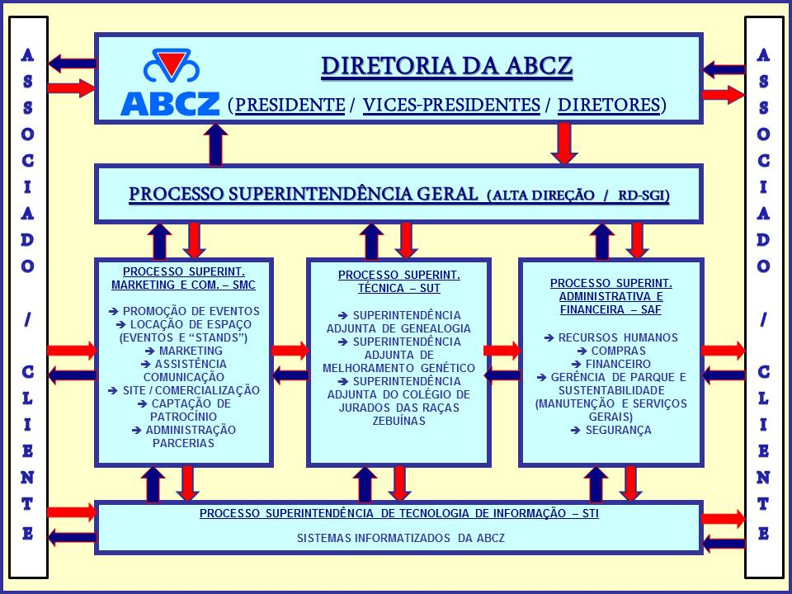

Na tabela a seguir estão realizadas as associações de correspondência entre os elementos das Normas que compõem o SGI (ISO 9001:2015 e ISO 14001:2015), os PROCESSOS GERENCIAIS do **SISTEMA DE GESTÃO INTEGRADO ABCZ – SGI** e o “Ciclo do PDCA”:

| **ITEM DO**  **MANUAL DO SGI** | ***TÍTULO DO ELEMENTO DO SGI*** | **ITEM (NS) DAS NORMAS QUE COMPÕEM O SGI / DOCUMENTO ASSOCIADO** | | | **PROCESSOS GERENCIAIS DO SGI** | | | | |
| --- | --- | --- | --- | --- | --- | --- | --- | --- | --- |
| **PROCESSO SUPER. GERAL** | **PROCESSO SMC** | **PROCESSO SUT** | **PROCESSO STI** | **PROCESSO SAF** |
| **ISO 9001:2015** | **ISO 14001:2015** | **DOCUMENTO ASSOCIADO** |
| **1**  **P = PLAN** | **A ABCZ E O SISTEMA INTEGRADO DE GESTÃO (Q, MA, SSO): SGI** | **4.4** | **4.4** | **M-SGI** | **X** | **X** | **X** | **X** | **X** |
| **2** | **POLÍTICA DO SGI** | **5.2** | **5.2** | **M-SGI** | **X** | **X** | **X** | **X** | **X** |
| **3** | **PLANEJAMENTO** | **5** | **6** | **M-SGI** | **X** | **X** | **X** | **X** | **X** |
| ***3.1*** | ***CRIANDO UMA ORGANIZAÇÃO DE CLASSE MUNDIAL*** | **Seç 5** | **4.3** | **M-SGI** | **X** | **X** | **X** | **X** | **X** |
| ***3.2*** | ***IDENTIFICAÇÃO E ANÁLISE DE ASPECTOS E IMPACTOS AMBIENTAIS*** | **4.4**  **8.1/8.2** | **6.1.2** | **PRO-1** | **X** | **X** | **X** | **X** | **X** |
| ***3.3*** | ***REQUISITOS LEGAIS E OUTROS REQUISITOS APLICÁVEIS AO SGI*** | **8.2.2** | **6.1.3**  **9.1.2** | **PRO-2** | **X** | **X** | **X** | **X** | **X** |
| ***3.4*** | ***OBJETIVOS, METAS E PROGRAMAS DO SGI – DESDOBRAMENTO DA POLÍTICA*** | **6** | **6.1.4 6.2 6.2.1 6.2.2** | **M-SGI / PGI´S** | **X** | **X** | **X** | **X** | **X** |
| **4**  **D = DO** | **IMPLEMENTAÇÃO E OPERAÇÃO** | **8** | **7** | **M-SGI** | **X** | | | | |
| ***4.1*** | ***REQUISITOS GERAIS DO SGI*** | **4.4** | **4.3/4.4** | **M-SGI** | **X** | | | | |
| ***4.1.1*** | ***ESTRUTURA E RESPONSABILIDADES*** | **5.3** | **5.3** | **M-SGI** | **X** | **X** | **X** | **X** | **X** |
| ***4.1.2*** | ***COMUNICAÇÃO COM AS PARTES INTERESSADAS*** | **7.4** | **7.4** | **M-SGI** | **X** | **X** | **X** | **X** | **X** |
| ***4.1.3*** | ***TREINAMENTO E DESENVOLVIMENTO*** | **7.2/7.3** | **7.2/7.3** | **PRO-3** |  |  |  |  | **X** |
| ***4.2*** | ***ESTRUTURA DA DOCUMENTAÇÃO, CONTROLE DE DOCUMENTOS E REGISTROS*** | **7.5** | **7.5** | **PRO-4** | **X** | | | | |
| ***4.3*** | ***PROCESSOS GERENCIAIS DA ABCZ*** | **4.4 8.4.1** | **-** | **M-SGI** | **X** | | | | |
| ***4.3.1*** | ***PROCESSO SUPERINTENDÊNCIA GERAL*** | **5.1** | **-** | **M-SGI** | **X** | **-** | **-** | **-** | **X** |
| ***4.3.2*** | ***GERENCIAMENTO DO SGI*** | **-** | **-** | **M-SGI** | **X** | **-** | **-** | **-** | **X** |
| ***4.3.3*** | ***PROCESSO SUPERINTENDÊNCIA DE MARKETING E COMERCIAL – SMC*** | **8.1**  **8.2**  **8.3**  **8.7**  **9.1.1**  **9.1.2**  **10.2** | **-** | **M-SGI** | **X** | **X** | **-** | **X** | **-** |

***Continuação ...***

| **ITEM DO**  **MANUAL DO SGI** | ***TÍTULO DO ELEMENTO DO SGI*** | | | **ITEM (NS) DAS NORMAS QUE COMPÕEM O SGI / DOCUMENTO ASSOCIADO** | | | | | | **PROCESSOS GERENCIAIS DO SGI** | | | | | | |
| --- | --- | --- | --- | --- | --- | --- | --- | --- | --- | --- | --- | --- | --- | --- | --- | --- |
| **PROCESSO SUPER. GERAL** | | **PROCESSO SMC** | **PROCESSO SUT** | | **PROCESSO STI** | **PROCESSO SAF** |
| **ISO 9001:2015** | | **ISO 14001:2015** | | **DOCUMENTO ASSOCIADO** | |
| ***4.3.4***  **D = DO** | ***PROCESSO SUPERINTENDÊNCIA TÉCNICA – SUT (SUPERINTENDÊNCIAS ADJUNTAS DE GENEALOGIA, DE MELHORAMENTO GENÉTICO DO ZEBU E DO COLÉGIO DE JURADOS DAS RAÇAS ZEBUÍNAS)*** | | **7.1.3 7.1.4**  **7.1.5 8.1 / 8.2 8.3**  **8.4.3**  **8.5 / 8.6**  **8.7**  **9.1.2**  **9.1.1**  **10/10.2** | | **8.1** | | **M-SGI** | | | | **-** | **-** | **X** | **-** | | **-** |
| ***4.3.5*** | ***PROCESSO SUPERINTENDÊNCIA ADMINISTRATIVA E FINANCEIRA*** | | **-** | | **-** | | **M-SGI** | | | | **-** | **-** | **-** | **-** | | **-** |
| ***4.3.5.1*** | ***COMPRAS*** | **8.4** | | **8.1** | | **PRO-5** | | | | **X** | **-** | **-** | **-** | | **X** |
| ***4.3.5.2*** | ***RECURSOS HUMANOS*** | **7.1.1 7.1.2 7.2** | | **7.2/7.3** | | **PRO-3** | | | | **-** | **-** | **-** | **-** | | **X** |
| ***4.3.5.3*** | ***MANUTENÇÃO / GERÊNCIA DE PARQUE*** | **7.1.3 7.1.4** | | **7.1** | | **PRO-6** | | | |  |  |  |  | | **X** |
| ***4.3.5.4*** | ***SERVIÇOS GERAIS / GERÊNCIA DE PARQUE*** | **7.1.3 7.1.4** | | **7.1** | | **PRO-6** | | | | **-** | **-** | **-** | **-** | | **X** |
| ***4.3.6*** | ***PROCESSO SUPERINTENDÊNCIA DE TECNOLOGIA DA INFORMAÇÃO*** | | **7.1.3 8.5** | | **5.3/7.1 8.1** | | **M-SGI** | | | | **-** | **-** | **-** | **X** | | **-** |
| ***4.4*** | ***SISTEMÁTICAS ESPECÍFICAS DE CONTROLES OPERACIONAIS DE MEIO AMBIENTE*** | | **7.1.3 7.1.4** | | **5.3/7.1** | | **PRO-9** | | | | **X** | **X** | **X** | **X** | | **X** |
| ***4.5*** | ***PREPARAÇÃO E RESPOSTA A EMERGÊNCIAS*** | | **8.7/10.2** | | **8.2** | | **PRO-10** | | | | **X** | **X** | **X** | **X** | | **X** |
| **5**  **C = CHECK** | **MONITORAMENTO E MEDIÇÃO** | | **9.1** | | | **9** | | | **4.5** | | **X** | | | | | |
| ***5.1*** | ***MONITORAMENTO E MEDIÇÃO DA PERFORMANCE DE QUALIDADE E DO MEIO AMBIENTE*** | | **7.1.5 9.1.1**  **9.1.2**  **8.6**  **8.7/10.2 9.1.3** | | | **6.2**  **9.1.1**  **9.1.2** | | | **M-SGI** | | **X** | **X** | **X** | **X** | | **X** |
| ***5.2*** | ***MELHORIA CONTÍNUA – NÃO CONFORMIDADES, AÇÕES CORRETIVAS E PREVENTIVAS*** | | **8.7**  **10.2**  **6.1/10.3** | | | **10.2** | | | **PRO-12** | | **X** | **X** | **X** | **X** | | **X** |
| ***5.3*** | ***AUDITORIAS DO SGI*** | | **9.2** | | | **9.2** | | | **PRO-13** | |  |  |  | **X** | |  |
| **6**  **A** | **ANÁLISE CRÍTICA DO SGI** | | **9.3** | | | **9.3** | | | **M-SGI** | | **X** | **X** | **X** | **X** | | **X** |

***NOTA: A letra “X” indica de quem é a responsabilidade pela manutenção do requisito do SGI.***

|  |  |
| --- | --- |
| **2.** | **POLÍTICA DO SGI** |

***Figura:***  Política do SGI da ABCZ

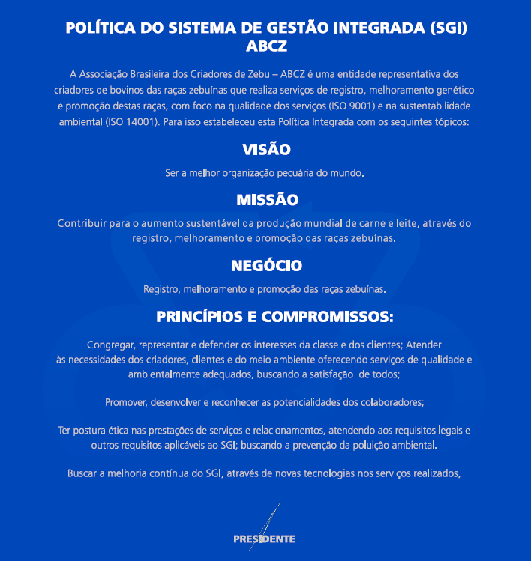

A Política descrita acima é adequada ao escopo documentado definido para o SGI da ABCZ. Ela é aprovada pela Alta Direção da Empresa e:

* É apropriada à natureza, escala e impactos da qualidade e do meio ambiente, das atividades, produtos ou serviços;
* Fornece uma estrutura para o estabelecimento e análise dos objetivos e metas da qualidade através das sistemáticas definidas no SGI, tais como, as atividades de planejamento e de análise crítica;
* As declarações documentadas da Política estão contidas neste Manual e em quadros de divulgação. O status de revisão da mesma está descrito também no próprio corpo dela;
* Ela é implementada e mantida através de treinamentos de divulgação e de conscientização a todos que aqui trabalham (funcionários próprios e ou contratados);
* Cópias do documento “Política Integrada” podem ser feitas sem necessidade de realizar “controle das mesmas”, desde que sejam utilizadas para divulgação e treinamentos de conscientização.

|  |  |
| --- | --- |
| **3.** | PLANEJAMENTO |

* 1. **CRIANDO UMA ORGANIZAÇÃO DE CLASSE MUNDIAL EM PERFORMANCE EM QUALIDADE E MEIO AMBIENTE**

A decisão de implementar um Sistema Integrado de Gestão na ABCZ, o SGI, vem de encontro às necessidades de melhoria contínua de performance em Qualidade e do Meio Ambiente, das pessoas e das instalações em todos os processos, nas atividades, nos produtos e nos serviços. Para realizar este SGI, foram estabelecidos este Manual e vários documentos que evidenciam o cumprimento dos requisitos de todas as Normas que dele fazem parte: as ISO 9001:2015 e 14001:2015. A forma encontrada para a integração foi seguir a estrutura do “P-D-C-A”, que é a base de todas as Normas descritas acima. As associações entre os requisitos das Normas, os itens deste Manual e os Processos Gerenciais do SGI podem ser vistas no item 1 deste Manual.

**3.1.1 Planejamento**

O planejamento do SGI está inserido na atividade de planejamento do negócio, conduzido pela Alta Direção*.* Isso garante a integridade do sistema, quando mudanças são planejadas e implementadas. A estrutura do Ciclo do “PDCA” (Planejar, Implementar, Verificar e Analisar Criticamente) serve de base para o desenvolvimento do SGI. Acompanhar e até mesmo antecipar as mudanças é a forma que a ABCZ prioriza para garantir mercado e descobrir novas oportunidades. O Ciclo do “PDCA” tem periodicidade anual e é conduzido através do estabelecimento, implementação e ratificação das diretrizes definidas pelos Superintendentes e Responsáveis e, em alinhamento, com as diretrizes da Diretoria. O planejamento é realizado considerando a “visão de futuro da ABCZ”, a “análise de competitividade e informações mercadológicas”, a “análise de opções tecnológicas e financeiras” e “compromissos assumidos na Política Integrada(inclui a prevenção da poluição)”. Para apoiar o planejamento do SGI são identificados os principais aspectos e possíveis impactos relativos ao meio ambiente, bem como as necessidades dos Associados e Clientes com relação aos serviços da Empresa;são levados em consideração os requisitos legais e outros requisitos voluntários subscritos pela empresa.

* 1. **IDENTIFICAÇÃO E ANÁLISE DE ASPECTOS E IMPACTOS AMBIENTAIS E REQUISITOS DOS ASSOCIADOS E CLIENTES**

Os processos, produtos, atividades e serviços da ABCZ são analisados para identificar quais têm alguma interação com a qualidade e com o meio ambiente. Para cada aspecto são identificados os possíveis impactos ambientais. Esse conjunto de aspectos e impactos é examinado e avaliado para determinar os mais significativos. Como resultado dessa atividade é identificado os impactos à qualidade e ao meio ambiente, que são atualizadas sistematicamente. Foi estabelecido o procedimento **“PRO-1”**, estruturado para selecionar os impactos significativos e os respectivos aspectos geradores, bem como para gerenciamento meio ambiente, em mudanças das instalações, atividades, equipamentos, produtos e serviços.

Os aspectos significativos identificados e analisados servem de base para definição de objetivos e metas de melhoria de desempenho em qualidade e meio ambiente; treinamento e conscientização dos colaboradores e contratados; estabelecimento das atividades que devem ter seus controles definidos ou melhorados; definição das situações de emergência que devem ser contempladas nos Planos de Emergência; definição das variáveis que devem ser monitoradas; prevenir a ocorrência de falhas, perdas e riscos.

Esta sistemática de identificação e análise de aspectos e impactos ambientais contempla também *novos projetos (equipamentos, novas matérias primas, novos insumos, novas sistemáticas para operacionalização de eventos etc)* e *modificações nas instalações.* É sugerido o uso de equipes multifuncionais para efetuar este levantamento.

* 1. **REQUISITOS LEGAIS E OUTROS REQUISITOS APLICÁVEIS AO SGI**

*3.3.1 Determinação de requisitos relacionados ao produto*

Através de contatos constantes, a ABCZ define os requisitos especificados dos associados / clientes, requisitos estatutários e regulamentares e qualquer requisito adicional. Esta é a principal entrada para o processo SUPERINTENDÊNCIA DE MARKETING E COMERCIAL **“PRO-8”** do Mapeamento de Processos. Alguns documentos são disponibilizados aos clientes (Ex: folders, contratos, etc), possibilitando o acesso a informações importantes, relacionadas principalmente quanto aos serviços oferecidos.

*3.3.2 Requisitos Legais e Outros Requisitos*

Os requisitos legais e voluntários aplicáveis ao SGI (qualidade e meio ambiente) são continuamente examinados de forma a identificar aqueles aplicáveis aos aspectos dos processos, produtos, atividades e serviços da Empresa. Os usuários dos requisitos legais e voluntários são os responsáveis pelo controle e do monitoramento dos aspectos e impactos abordados na legislação, normas ou qualquer outro requisito que a Empresa tenha subscrito. Os requisitos legais e voluntários são comunicados aos colaboradores, principalmente aqueles responsáveis pelo atendimento destes requisitos, através de documentos de controles operacionais. Esta sistemática está definida no procedimento **“PRO-2”.** Neste documento estão definidas as formas de avaliação da conformidade no atendimento aos requisitos aplicáveis, legais e ou voluntários.

* 1. **OBJETIVOS, METAS E PROGRAMAS DO SGI**

O procedimento para estabelecimento dos **OBJETIVOS e METAS do SGI** está definido neste M-SGI e estabelece que durante a realização da **ANÁLISE CRÍTICA DO SGI pela ALTA DIREÇÃO**, são analisados os dados referentes à Política Integrada, aos requisitos dos serviços prestados pela ABCZ, às expectativas dos Associados, Clientes e de outras Partes Interessadas, aos aspectos ambientais significativos de acordo com as **planilhas de aspectos e impactos ambientais** e também quanto ao atendimento aos requisitos legais e voluntários identificados.

Após esta análise é feita uma priorização de acordo com a significância da melhoria a ser obtida no SGI e os **OBJETIVOS e METAS** são estabelecidos. São emitidos então, os documentos “**PROGRAMA DE GESTÃO INTEGRADA – PGI (Qualidade e Meio Ambiente)”** contendo os **OBJETIVOS e METAS para o SGI, para o ciclo anual** presente. Estes documentos são controlados e estão disponíveis nas áreas de gerenciamento do SGI (RD-SGI).

Para quase todos os processos gerenciais são estabelecidos os indicadores de medição de performance. Estes indicadores estão disponibilizados no software da ABCZ. Os resultados são acompanhados em reunião de análise crítica trimestral. Os resultados desta análise ficam no próprio software de gerenciamento da ABCZ. Caso necessário ações pertinentes são tomadas para os objetivos do SGI sejam alcançados.

|  |  |
| --- | --- |
| **4.** | IMPLEMENTAÇÃO E OPERAÇÃO |

* 1. **REQUISITOS GERAIS DO SGI**
     1. **Estrutura, Responsabilidades, Recursos e Autoridades**

O Presidente, os Vice-Presidentes, os Superintendentes, o Representante da Direção para o SGI e seus subordinados diretos são responsáveis por assegurar que a Política Integrada da ABCZ seja comunicada, implementada e mantida por todos os Colaboradores e Contratados sob suas lideranças. O planejamento (incluindo a definição de recursos), a implementação, a verificação e a análise crítica do SGI se dão através do Ciclo de Planejamento anual da Empresa.

O organograma abaixo apresenta como está organizada a ABCZ. As responsabilidades e autoridades de cada um, frente ao SGI, estão definidas neste Manual (item 1.3 – Tabela) e detalhadas nos respectivos documentos (cada documento do SGI apresenta as responsabilidades e autoridades requeridas). As descrições das demais funções estão contidas nos documentos “Descrição de Cargos”.

* ***Alta Direção:*** O Presidente e os Vice-Presidentes delegaram ao Superintendente Geral, ao Superintendente de Marketing e Comercial, ao Superintendente Técnico, ao Superintendente de Tecnologia da Informação e ao Superintendente Administrativo e Financeiro a função compartilhada de “ALTA DIREÇÃO” da Empresa e que este Comitê tenha a responsabilidade e a autoridade para implementar e manter o SGI de acordo com o requerido pelas Normas que o compõem e pelas diretrizes dos acionistas da Empresa.
* ***Representantes da Direção o SGI:*** *O r*epresentante da Direção do SGI, nomeado pela Alta Direção é o Sr. Leonardo Evaristo Ferreira, com responsabilidade e autoridade para implementar e assegurar a manutenção do SGI. Ele é a responsável e tem autoridade na ABCZ, por atender aos requisitos declarados neste Manual, gerenciar os índices de desempenho e relatar à Alta Direção qualquer necessidade de melhoria; isso ocorre na análise crítica do sistema, realizada pela Alta Direção da Empresa.

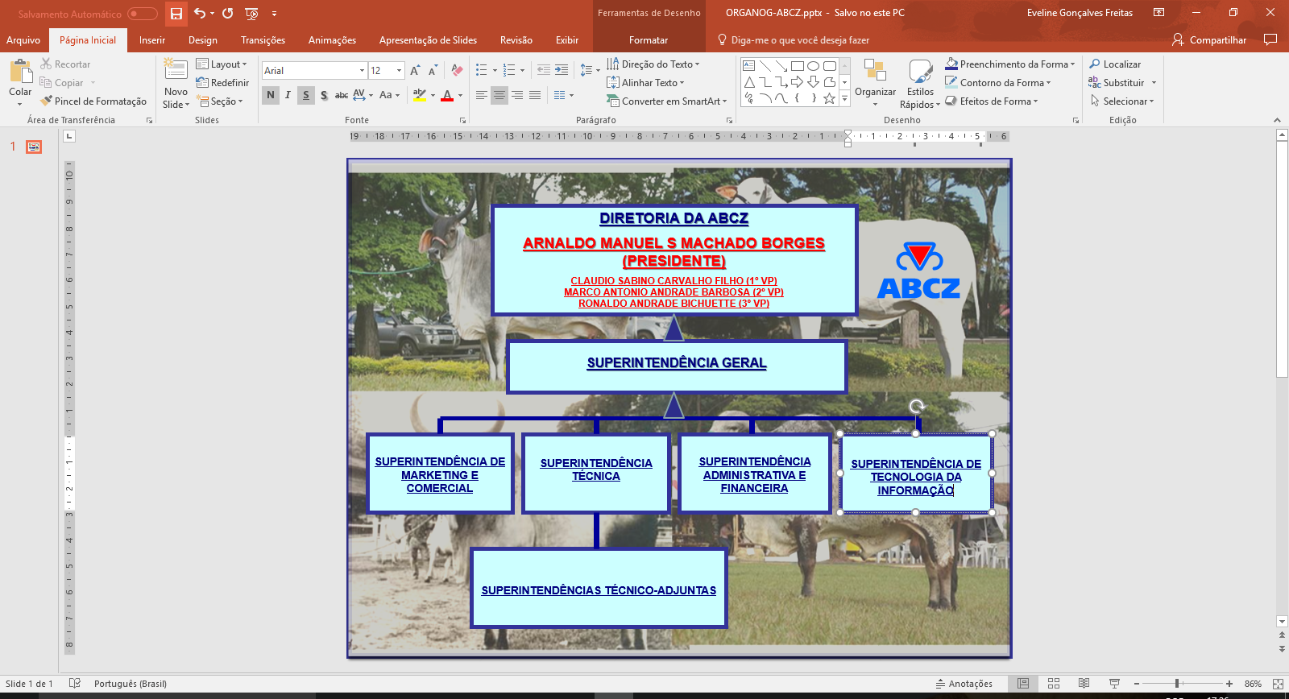

***Figura:***

Estrutura hierárquica da ABCZ (organograma)

**4.1.2 Comunicação Com as Partes Interessadas**

O procedimento para comunicação com as partes interessadas do **SGI** é o seguinte:

* Na ABCZ, a comunicação com as partes interessadas no desempenho do SGI, ocorre em “duas vias”: interna e externa. Externamente, dentre outras, a comunicação “foco” é aquela realizada com o Associado / Cliente, e para isto a ABCZ mantém freqüente canal de comunicação com eles, visando disponibilizar informações sobre seus serviços, realimentação de solicitações e reclamações. Este fluxo de informações dá-se através de contatos contínuos de todos os Processos Gerenciais do SGI.
* As solicitações das partes interessadas para a qualidade são feitas através dos formulários constantes no Site da ABCZ ([www.abcz.org.br](http://www.abcz.org.br)).
* As outras comunicações externas podem ocorrer sempre que a Empresa for solicitada a prestar informações decorrentes dos aspectos ambientais identificados e também dependendo das necessidades de marketing. Os canais de comunicação da ABCZ são: o Site, Jornal, Canal de TV e a Intranet da Empresa.
* Caso necessário, a parte interessada do SGI também poderá contatar “pessoalmente” a ABCZ e neste caso, todas as solicitações deverão ser enviadas para a RD SGI que avaliará a pertinência da solicitação (incluindo resultados de inspeções e fiscalizações) e ato contínuo dará a resposta adequada ao solicitante.
* A Empresa decidiu por “não comunicar” externamente, de forma “pró-ativa” quais são os seus aspectos ambientais significativos. Ressalta, porém, que responderá qualquer solicitação de partes interessadas externas, sempre que necessário e se julgar pertinente.
* Caso uma solicitação de qualquer parte interessada, seja uma “reclamação” (ambiental ou de qualidade), deve ser feito o tratamento de acordo com o procedimento **“PRO-12”**.

**4.1.3 Treinamento e Desenvolvimento**

O processo de Desenvolvimento Profissional na ABCZ tem como objetivo a melhoria das competências das pessoas que executam atividades no SGI, que podem gerar um impacto ambiental e ou na qualidade. Estas competências abrangem a Educação, o Treinamento, a Experiência profissional e a Habilidade. Todas as ações para melhorar as competências estão estabelecidas no procedimento **“PRO-3”.**

* 1. **Estrutura da Documentação, Controle de Documentos e de Registros do SGI**

Os documentos do Sistema de Gestão Integrada são emitidos, aprovados e analisados de acordo com o definido na sistemática estabelecida pela organização, assim como a distribuição, controle de cópias e o arquivamento.

O Controle de toda a documentação do SGI (incluindo os registros) é realizado com a finalidade básica de assegurar que os mesmos estejam atualizados e disponíveis no local de utilização.

Para atingir este objetivo foi estabelecido o Procedimento **“PRO-4”**.

A estrutura da documentação do SGI pode ser demonstrada da seguinte forma:

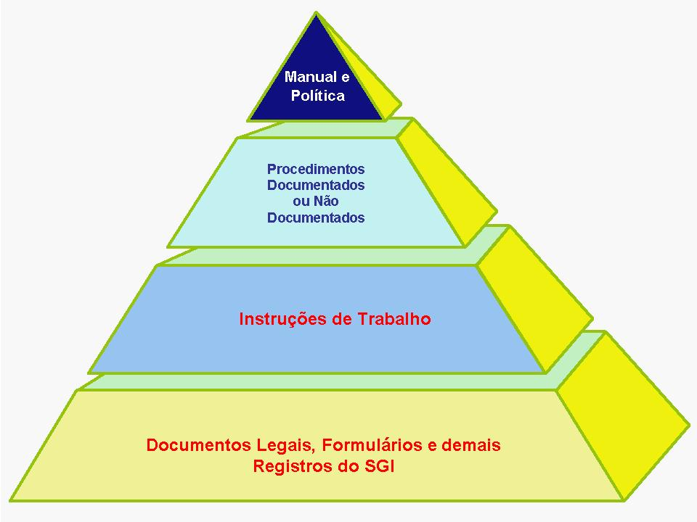

***Figura:***

Estrutura da documentação do SGI

* 1. **PROCESSOS GERENCIAIS DA ABCZ** 
     1. **PROCESSO SUPERINTENDÊNCIA GERAL (SUG – ALTA DIREÇÃO)**

Onde ocorre a definição de políticas e estratégias, o planejamento do SGI e a definição de objetivos e metas, de acordo com os interesses e possibilidades da Empresa. A análise crítica dos resultados obtidos é realizada e pode resultar na definição de novos objetivos e metas ou correção de desvios, buscando a melhoria contínua do sistema, através de:

* Definição dos objetivos e metas da Empresa;
* Avaliação dos resultados obtidos, comparando-os com as metas propostas (Análise Crítica do SGI).
* Identificação e o gerenciamento de recursos financeiros e humanos da Empresa, necessários para implementar e manter o SGI.

Para demonstrar a conformidade deste processo são mantidos os registros necessários (Atas de análise crítica, Programas de Gestão Integrada, acompanhamentos de indicadores de eficácia, ações necessárias para corrigir os desvios de planejamento etc).

**4.3.2. GERENCIAMENTO DO SGI**

A responsabilidade deste processo consiste em apoiar técnica e operacionalmente a manutenção do SGI, envolvendo as sistemáticas de Medição, Análise e Melhoria; Auditorias; Medição dos Processos; Melhoria Contínua; Diretrizes Operacionais para a Qualidade, o Meio Ambiente; Controle de Documentos e Registros; Controle de Emergências; Controle de Produtos Não-conformes; Diretrizes para o Tratamento eficaz de Não-conformidades do SGI, dentre outras. Estas sistemáticas podem possuir ou não procedimentos documentados específicos. Nas seções específicas deste Manual estão descritos os procedimentos documentados existentes (exemplo: na seção 5, estão definidos os procedimentos referentes a Auditorias e Tratamento de Não Conformidades do SGI).

* + 1. **PROCESSO SUPERINTENDÊNCIA DE MARKETING E COMERCIAL – SMC (PRO-8)**

As atividades desempenhadas por este Processo Gerencial visam:

* Assessoria de Imprensa
* Edição da Revista
* Participação em Feiras Internacionais
* Realização do Salão Internacional
* Recepção dos Visitantes Internacionais
* Realização de Exposição para divulgação das Raças Zebuínas, por exemplo, a Expozebu. Há atividades adicionais tais como, Comercialização de Áreas, Patrocínio, Merchandising, preparação “temática” do evento (por exemplo, “pecuária sustentável”, “reciclagem de materiais etc) etc.

As atividades acima são desenvolvidas de acordo com as exigências do evento a ser realizado. Quando for necessário a emissão de contratos, a área Jurídica é envolvida para realizar as aprovações necessárias.

***Controle dos Registros:***

|  |  |  |  |  |  |
| --- | --- | --- | --- | --- | --- |
| *IDENTIFI-CAÇÃO* | *ARMAZE-NAMENTO* | *PROTEÇÃO* | *RECUPE-RAÇÃO* | *TEMPO DE RETENÇÃO* | *DESCARTE* |
| *CONTRATOS* | *SMC* | *ELETRÔNICO / PAPEL* | *POR DATA / POR EVENTO* | *05 ANOS* | *DELETAR (ELETRÔNICO) / RECICLAR (PAPEL)* |
| *E-MAIL* | *SMC* | *ELETRÔNICO / PAPEL* | *POR DATA / POR EVENTO* | *05 ANOS* | *DELETAR (ELETRÔNICO) / RECICLAR (PAPEL)* |

**4.3.4. PROCESSO SUPERINTENDÊNCIA TÉCNICA – SUT**

Este processo Gerencial possui 3 Superintendências Adjuntas (***DE GENEALOGIA, DE MELHORAMENTO GENÉTICO DO ZEBU E DO COLÉGIO DE JURADOS DAS RAÇAS ZEBUÍNAS***) para a execução das seguintes atividades:

* Atualização do Cadastro de Criadores
* Certificado Especial de Produção
* Controle do Desenvolvimento Ponderal
* Controle Leiteiro
* Credenciamento de Jurados
* Cursos de Escrituração Zootécnica
* Cursos de Julgamento
* Dias de Campo
* Homologação de Exposições Internacionais
* Homologação de Exposições Nacionais
* Implantação para Liberação do Uso da Série Única
* Participação em Feiras Nacionais
* Prova de Ganho de Peso

Estas atividades são as atividades fim da ABCZ. Todos os registros gerados para comprovação da realização delas estão descritos no ABCZstat. O Controle deles é feito de acordo com a tabela abaixo:

***Controle dos Registros:***

|  |  |  |  |  |  |
| --- | --- | --- | --- | --- | --- |
| *IDENTIFI-CAÇÃO* | *ARMAZE-NAMENTO* | *PROTEÇÃO* | *RECUPE-RAÇÃO* | *TEMPO DE RETENÇÃO* | *DESCARTE* |
| *TODOS OS FORMULÁ-RIOS* | *SUT / ADJUNTAS* | *ELETRÔNICO / PAPEL* | *POR DATA / POR EVENTO* | *05 ANOS* | *DELETAR (ELETRÔNICO) / RECICLAR (PAPEL)* |
| *E-MAIL* | *SUT / ADJUNTAS* | *ELETRÔNICO / PAPEL* | *POR DATA / POR EVENTO* | *05 ANOS* | *DELETAR (ELETRÔNICO) / RECICLAR (PAPEL)* |

**4.3.4.1 PROPRIEDADE DO CLIENTE**

Os itens fornecidos pelos associados / clientes para uso ou conhecimento da ABCZ, tais como animais, desenhos, especificações, propriedade intelectual (design, logotipos, decoração etc) informações estratégicas são tratados tais quais os itens de propriedade da ABCZ, incluindo controles, manutenções, registros, etc.

* + 1. **PROCESSO SUPERINTENDÊNCIA ADMINSTRATIVA/FINANCEIRA – SAF**

Este processo têm por objetivo, apoiar todos os demais processos do SGI, para que estes consigam atender aos resultados planejados pela Alta Direção. As atividades realizadas por este processo são:

* *Administração do Parque Fernando Costa*
* *Cobrança, Conciliação Contábil, Contas a Pagar e Faturamento*
* *Fornecimento de Infra-Estrutura e Suporte para Eventos Externos*
* *Gestão da Contabilidade dos ETRs, Gestão da Folha de Pagamento, Gestão de Benefícios Sociais, Gestão de Custos*
* *Gestão do Almoxarifado, Gestão dos Serviços Gerais*
* *Orçamento e Compra de Insumos e Pequenos Serviços (PRO-5)*
* *Preparação do Parque para Curso de Julgamento*
* *Preparação do Parque para Exposições*
* *Prestação de Contas Sobre Verbas*
* *Recrutamento e Seleção / Competências (PRO-3)*
* *Transferência de Título de Sócio Remido*
* *Venda de Assinaturas da Revista ABCZ*
* *Venda de Títulos para Novos Sócios*
* *Manutenção das Instalações (PRO-6)*

***Controle dos Registros:***

|  |  |  |  |  |  |
| --- | --- | --- | --- | --- | --- |
| *IDENTIFI-CAÇÃO* | *ARMAZE-NAMENTO* | *PROTEÇÃO* | *RECUPE-RAÇÃO* | *TEMPO DE RETENÇÃO* | *DESCARTE* |
| *TODOS OS FORMULÁ-RIOS* | *SAF* | *ELETRÔNICO / PAPEL* | *POR DATA / POR EVENTO* | *05 ANOS* | *DELETAR (ELETRÔNICO) / RECICLAR (PAPEL)* |
| *E-MAIL* | *SAF* | *ELETRÔNICO / PAPEL* | *POR DATA / POR EVENTO* | *05 ANOS* | *DELETAR (ELETRÔNICO) / RECICLAR (PAPEL)* |

**4.3.6 PROCESSO SUPERINTENDÊNCIA DE TECNOLOGIA DA INFORMAÇÃO – STI**

Processo responsável pelo gerenciamento de todos os recursos de informática da ABCZ. As atividades são:

* Administração do Banco de Dados
* Arquivamento de Mídias
* Comercialização do PRODUZ
* Desenvolvimento e manutenção de sistemas
* Digitalização de Documentos
* Realização do Curso do Sistema PRODUZ
* Suporte ao PRODUZ e Órgãos Executores
* Suporte Técnico a Eventos Internos

***Controle dos Registros:***

|  |  |  |  |  |  |
| --- | --- | --- | --- | --- | --- |
| *IDENTIFI-CAÇÃO* | *ARMAZE-NAMENTO* | *PROTEÇÃO* | *RECUPE-RAÇÃO* | *TEMPO DE RETENÇÃO* | *DESCARTE* |
| *TODOS OS FORMULÁ-RIOS* | *STI* | *ELETRÔNICO / PAPEL* | *POR DATA / POR EVENTO* | *05 ANOS* | *DELETAR (ELETRÔNICO) / RECICLAR (PAPEL)* |
| *E-MAIL* | *STI* | *ELETRÔNICO / PAPEL* | *POR DATA / POR EVENTO* | *05 ANOS* | *DELETAR (ELETRÔNICO) / RECICLAR (PAPEL)* |

* + 1. **SISTEMÁTICAS ESPECÍFICAS DE CONTROLES OPERACIONAIS AMBIENTAIS (SGI)**

O processo de realização da ABCZ gera emissões atmosféricas, efluentes líquidos sanitários e resíduos sólidos considerados de baixo potencial poluente, apesar de serem considerados “significativos”. Os controles existentes são eficazes para minimizar o seu caráter poluidor. São gerados resíduos sólidos que são gerenciados conforme procedimento específico. Os efluentes sanitários e pluviais já estão controlados, direcionadas a rede pública. A geração e disposição de resíduos sólidos, líquidos ou pastosos são controladas de forma a minimizar os impactos ao meio ambiente.

Os controles operacionais abaixo descritos estão estabelecidos em procedimentos específicos (ver a tabela abaixo) e são realizados com intuito de minimizar e ou eliminar os possíveis impactos ambientais identificados. Estes controles são para atender o item 8.1 da Norma ISO 14001:2015. Além destes documentos foram estabelecidos e são mantidas as planilhas de aspectos e impactos que também descrevem outros controles operacionais ou complementam os existentes.

TABELA: Principais documentos de controles operacionais do SGI da ABCZ:

|  |  |
| --- | --- |
| ***CÓDIGO DO DOCUMENTO*** | ***TÍTULO / FINALIDADE*** |
| **PRO-9** | GERENCIAMENTO DE RESÍDUOS |
| **PRO-5** | QUALIFICAÇÃO DE FORNECEDORES DO SGI |
| **PRO-6** | MANUTENÇÃO DA INFRA-ESTRUTURA |

* + 1. **PREPARAÇÃO E RESPOSTA A EMERGÊNCIAS**

A sistemática de Preparação e Resposta a Emergências, decorrente do levantamento de aspectos e impactos ao meio ambiente, em condições de emergência, possibilita a identificação das possíveis situações de ocorrência de acidentes ou emergências significativas.

Para cada uma dessas situações foi definida uma estratégia de ação a qual visa atenuá-las. Os documentos descritos na tabela abaixo estabelecem a sistemática para o atendimento a este requisito.

Simulados para testar a sistemática de preparação e resposta a emergências são realizadas periodicamente e após cada teste ou após cada ocorrência real, é analisado criticamente. Registros dessas análises são mantidos. O pessoal envolvido nesta sistemática recebe treinamento apropriado. O procedimento **“PRO-10”** define a sistemática.

|  |  |
| --- | --- |
| **5.** | MONITORAMENTO E MEDIÇÃO |

* 1. **MONITORAMENTO E MEDIÇÃO DA PERFORMANCE DA QUALIDADE E DO MEIO AMBIENTE – SGI DA ABCZ**

A performance do SGI é medida através do acompanhamento dos seguintes itens:

* ***Satisfação dos Associados / Clientes:*** O Processo SUG é responsável por manter esta sistemática. A primeira avaliação da satisfação dos Associados / Clientes foi realizada em 2008 e os resultados permitiram que melhorias fossem executadas nas atividades da ABCZ. Anualmente esta pesquisa é realizada.
* ***Medição e monitoramento de processos:***A medição do desempenho dos processos gerenciais do SGI é realizada através de indicadores de desempenho, estabelecidos para quase todos os processos do SGI. Esses indicadores e os critérios de avaliação estão identificados no ***Site : htpps:\\www.abczstat.com.br\indicadores*** , conforme item 3.4 deste Manual.

As Características chaves dos processos que possam trazer um impacto significativo à qualidade e ao meio ambiente são monitoradas periodicamente e acompanhadas estatisticamente (**ver Documento “Planilha de Monitoramento e Medição”**).

* ***Medição e monitoramento de produto / serviços:***As medições e monitoramentos da realização dos serviços estão definidas nos próprios procedimentos dos processos gerenciais **via indicadores de monitoramento da eficácia descritos acima**. Para produtos e ou serviços adquiridos a inspeção é feita de acordo com o procedimento “**PRO-5”**.
* ***Situação de Inspeção:***Para garantir que os itens adquiridos não são liberados para uso inadvertidamente, o processo para identificação da situação de inspeção é descrito no **“PRO-5”.**
* ***Controle Metrológico:***Os registros dos resultados de calibração e verificação são mantidos (apenas para o SGA – vide “Planilha de Monitoramento e Medição”).
  1. **MELHORIA CONTÍNUA: NÃO CONFORMIDADES (REAIS E POTENCIAIS), AÇÕES CORRETIVAS E PREVENTIVAS**

A abordagem adequada para a definição de ações que eliminem as causas de não conformidades e de não conformidades potenciais, de forma a evitar sua ocorrência, tem o tratamento descrito no procedimento **“PRO-12”.**

* + 1. **Para o controle de serviço ou produto não-conforme a** ABCZ também definiu a sistemática de operacionalização de ações no procedimento **“PRO-12”.**

Quando a não-conformidade no produto, ou no serviço, for detectada após a entrega ou início de seu uso, a Empresa toma as ações necessárias para garantir ao Cliente que o uso será feito de acordo com o requerido.

* 1. **AUDITORIAS DO SGI**

Conforme procedimento **“PRO-13”**, auditorias internas são realizadas de acordo com um plano preestabelecido, para determinar se o SGI atende aos requisitos estabelecidos, se está mantido e implementado de forma eficaz. O Relatório de Auditoria Interna é um registro do SGI.

|  |  |
| --- | --- |
| **6** | **ANÁLISE CRÍTICA DO SGI** |

A análise crítica da eficácia do SGI é efetuada pela Alta Direção da ABCZe pelo Representante da Direção para o SGI, para assegurar a contínua pertinência, adequação e eficácia do sistema. Ela é realizada no mínimo com a Frerequência anual e é conduzida considerando:

1. resultados das auditorias internas e das avaliações do atendimento aos requisitos legais e outros subscritos pela organização,
2. comunicação(ões) proveniente(s) de partes interessadas externas, incluindo reclamações,
3. o desempenho ambiental e da qualidade da organização,
4. extensão na qual foram atendidos os objetivos e metas,
5. situação das ações corretivas e preventivas,
6. ações de acompanhamento das análises anteriores,
7. mudança de circunstância, incluindo desenvolvimentos em requisitos legais e outros relacionados aos aspectos ambientais e ocupacionais, e
8. recomendações para melhoria.

As saídas da análise pela administração devem incluir quaisquer decisões e ações relacionadas a possíveis mudanças na política integrada, nos objetivos, metas e em outros elementos do SGI, consistentes com o comprometimento com a melhoria contínua.

Além da Alta Direção e do RD descritos acima, podem participar da análise crítica do SGI, outros representantes de Áreas e ou Processos convidados aleatoriamente. O Representante da Direção do SGI registra e acompanha as ações e pendências decorrentes dessas reuniões.

As necessidades de recursos identificadas nos processos de Planejamento e Análise Crítica são contempladas na projeção orçamentária da Empresa, que é elaborada anualmente e aprovadas pela Corporação. **A análise de dados** feita pela ABCZ executa avaliações dos resultados de monitoramento e medições dos processos, com o objetivo de verificar a adequação e eficácia do SGI, além de identificar e implementar possíveis ações de melhoria. Essas avaliações contemplam informações relativas à satisfação dos associados / clientes, atendimento a requisitos dos serviços, características e tendências dos processos (ações preventivas inclusive) e fornecedores. Os dados necessários para a tomada de decisão em cada etapa dos processos são determinados, coletados e analisados em cada área; essas informações alimentam a análise crítica do SGI.

**A filosofia da Melhoria Contínua** é inerente à gestão do SGI. Para alcançar a “melhoria contínua” dos processos, atividades, produtos e serviços, são utilizados os resultados decorrentes do tratamento de Não Conformidades (internas reais ou potenciais, de reclamação de associados / clientes e outras partes interessadas, de auditorias, de acidentes e incidentes), análise de todos os dados do SGI e também a adequada implementação e operação do SGI. Esses instrumentos fornecem dados para a alavancagem da melhoria contínua do Sistema. De forma a suportar o processo de melhoria contínua, registros de cada etapa de avaliação são mantidos e controlados. Os Registros da Análise Crítica pela Direção são a Ata da Reunião e demais anexos, se aplicável.

|  |  |
| --- | --- |
| **6** | **CONTROLE DE REGISTROS** |

***Outros registros do SGI pertinentes a este Manual:***

|  |  |  |  |  |  |
| --- | --- | --- | --- | --- | --- |
| *IDENTIFI-CAÇÃO* | *ARMAZE-NAMENTO* | *PROTEÇÃO* | *RECUPE-RAÇÃO* | *TEMPO DE RETENÇÃO* | *DESCARTE* |
| *ATA ANÁLISE CRÍTICA* | *RD-SGI* | *ELETRÔNICO / PAPEL* | *POR DATA / POR EVENTO* | *05 ANOS* | *DELETAR (ELETRÔNICO) / RECICLAR (PAPEL)* |
| *RESULTA-DOS DE INDICADO-RES* | *RD-SGI* | *ELETRÔNICO / PAPEL* | *POR DATA / POR EVENTO* | *05 ANOS* | *DELETAR (ELETRÔNICO) / RECICLAR (PAPEL)* |
| *LAUDOS DE CALIBRAÇÃO* | *RD-SGI* | *ELETRÔNICO / PAPEL* | *POR DATA / POR EVENTO* | *05 ANOS* | *DELETAR (ELETRÔNICO) / RECICLAR (PAPEL)* |
| *PESQUISA DE SATISFAÇÃO DE CLIENTES* | *RD-SGI* | *ELETRÔNICO / PAPEL* | *POR DATA / POR EVENTO* | *05 ANOS* | *DELETAR (ELETRÔNICO) / RECICLAR (PAPEL)* |

|  |  |
| --- | --- |
| **7** | **CONTROLE DAS REVISÕES DESTE DOCUMENTO** |

|  |  |
| --- | --- |
| REVISÃO | MOTIVO DA REVISÃO |
| 0 | Emissão inicial. Atende aos requisitos da ISO 9001:2008 e da ISO 14001:2004. |
| 1 | Descrição mais clara do Escopo do SGI; Incluída Tabela de Controle de Registros do SGI; Eliminação de alguns documentos e inclusão das sistemáticas no próprio Manual. |
| 2 | Atualização da nova gestão de Diretoria e corrigido alguns campos que constavam SDI – Superintendencia de Informática para STI – Superintendencia de Tecnologia da Informação. |
| 3 | Atualização do RD do Sistema de Gestão para Leonardo Evaristo Ferreira |
| 4 | Atualização da Linha do Tempo – item 1  Atualização do Presidente – item 1  Atualização “Mais um pouco sobre a ABCZ” – item 1  Revisão e correção do ciclo PDCA – item 1.3  Atualização Estrutura Hierárquica e RD do SGI – item 4.1.1  Atualização Processo STI – item 4.3.6 |
| 5 | Atualização para os requisitos da ISO 9001:2015 e da ISO 14001:2015 (13/09/2017). |